这是最强的面试准备，你有么？

面试还是面试！秋招就要结束！！offer还没拿到！！！面试总是被刷！！！！没关系。小编今天就要告诉大家秘诀啦“最强最全面的面试准备”关于面试准备 总体来说可以分为以下四部分：

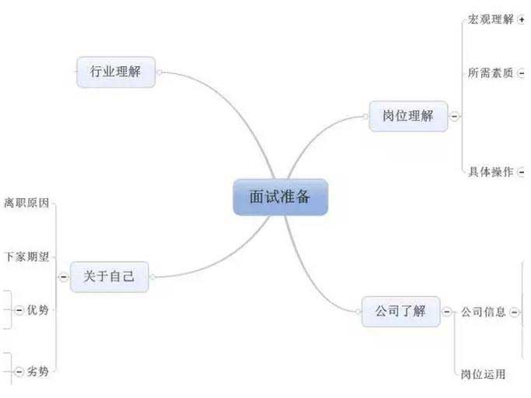

一、岗位理解

宏观理解：你认为你所要应聘的岗位是怎样的 有什么作用

所需素质：即该胜任该岗位需要哪些素质，这些可以多多参考网上招聘信息，岗位要求都会有列举

具体操作：即你的工作胜任能力 通常会情景假设，提出一个此岗位工作中需要处理的事情，你会怎么处理

二、公司了解

公司信息：了解所要应聘的公司 如公司简介、企业文化、团队架构、业务体系等等

岗位运用：应聘岗位与该公司的有效结合，即了解了公司后，侧重了解你所应聘岗位需要的信息。比如：要应聘某公司的负责技术招聘岗，那深入了解该公司需要什么样的技术人才，同时你怎么去寻找这样的人才，比如可以挖其他也用此类技术的人才等等。

三、行业理解

即要应聘岗位所处的是怎样的行业领域，你是怎么看待理解此行业

四、关于自己

离职原因：如果是应届生，可以想想自己的职业发展大体规划。工作人士也需要准备下关于自己职业发展规划的回答

下家期望：应届生即是对第一家公司的期望。欲离职在找工作，一定有对现工作的某方面不满，同时也会对下一家有所预期。

优势：即你自己的核心竞争力是什么，为什么需要用你呢

劣势：关于这个问题，我建议真实回答，人不会是完美的。记得曾经听到专家指导关于此类问题的回答，如说一些即可做缺点也可做缺点的如”太乐观“之类的，或者说一下与此类岗位所需要求相关不大的，如应聘不需要用到英语的岗位回答“英语不好，不过可以学”，即无伤大雅还表现了自己的学习主动性。

曾经我也用了此类的方法，不过如今我认为，还是遵循诚实原则，前提一定要深入解剖自己，究竟自己长处是什么，缺乏什么。不要满意于自己说了一些特别正面的缺点，让自己显得更好了之类的，要相信，面试官不傻的。

面试最后一般都会有“你有什么问题要问我吗？”之类的问题，这个根据自身好奇疑惑的准备，不过尽量别问什么薪资啊之类的，这些应聘之前一般都会有岗位薪资范围，而且也不会得到什么答案，面试的目的是争取offer，那等对方和你谈offer了再明确薪资也不迟。

面试是一个特别好的经历，在此过程中可以不断发现自己看不到的问题，准备面试也是，是一个总结、分析、了解自我的机会。插座希望大家都能找到心仪offer，有美美的心情准备过大年。

